**Pertemuan 8 : CRUD II**

**Tugas 8 : Sudut Informasi**

|  |  |
| --- | --- |
| **Nama / Nim** | **: Zayyana Ahya Shifa (2318002)** |
| **Kelas** | **: A** |
| **Pengajar** | **: Alrizky Putra Dhandi (2318116)** |

* 1. **Tujuan**

1. Praktikan dapat memahami dasar – dasar PHP.
2. Praktikan dapat mengimplementasikan PHP.
   1. **Alat dan Bahan**
3. Laptop/pc
4. Modul Praktikum Web 2024
5. TextEditor (Visual Studio Code / Sublime Text)
   1. **DFD Level 1**
6. Jurnalis.php

Source code :

|  |
| --- |
| <?php  // Koneksi ke database  $host = 'localhost';  $user = 'root';  $pass = '';  $db = 'sudut_informasi'; // Ganti dengan nama database Anda  $conn = mysqli_connect($host, $user, $pass, $db);  if (!$conn) {  die('Koneksi gagal: ' . mysqli_connect_error());  }  // Handle Create (Tambah Data)  if (isset($_POST['create'])) {  $nama_jurnalis = $_POST['nama_jurnalis'];  $nama_berita = $_POST['nama_berita'];  $tanggal = $_POST['tanggal'];  // Simpan ke database  $query = "INSERT INTO tb_jurnalis (nama_jurnalis, nama_berita, tanggal)  VALUES ('$nama_jurnalis', '$nama_berita', '$tanggal')";  if (mysqli_query($conn, $query)) {  header("Location: jurnalis.php");  } else {  die("Error: " . mysqli_error($conn));  }  }  // Handle Update (Ubah Data)  if (isset($_POST['update'])) {  $id_jurnalis = $_POST['id_jurnalis'];  $nama_jurnalis = $_POST['nama_jurnalis'];  $nama_berita = $_POST['nama_berita'];  $tanggal = $_POST['tanggal'];  // Update data  $query = "UPDATE tb_jurnalis SET  nama_jurnalis='$nama_jurnalis',  nama_berita='$nama_berita',  tanggal='$tanggal'  WHERE id_jurnalis='$id_jurnalis'";  if (mysqli_query($conn, $query)) {  header("Location: jurnalis.php");  } else {  die("Error: " . mysqli_error($conn));  }  }  // Handle Delete (Hapus Data)  if (isset($_GET['delete'])) {  $id_jurnalis = $_GET['delete'];  $query = "DELETE FROM tb_jurnalis WHERE id_jurnalis='$id_jurnalis'";  if (mysqli_query($conn, $query)) {  header("Location: jurnalis.php");  } else {  die("Error: " . mysqli_error($conn));  }  }  // Fetch data untuk Read (Baca Data)  $query = "SELECT * FROM tb_jurnalis";  $result = mysqli_query($conn, $query);  if (!$result) {  die("Query gagal: " . mysqli_error($conn));  }  ?>  <!DOCTYPE html>  <html lang="en">  <head>  <meta charset="UTF-8">  <meta name="viewport" content="width=device-width, initial-scale=1.0">  <title>Kategori</title>  <link rel="stylesheet" href="style_kategori.css">  </head>  <body>  <div class="sidebar">  <h2>Sudut Informasi</h2>  <ul>  <li><a href="dashboard.php"><img src="assets/dashboard_1828791.png" alt="Dashboard" class="icon"> Dashboard</a></li>  <li><a href="kategori.php"><img src="assets/list-items_7427741.png" alt="kategori" class="icon"> Kategori</a></li>  <li><a href="login-next.php"><img src="assets/home_9046092.png" alt="Home" class="icon"> Home</a></li>  <li><a href="berita.php"><img src="assets/newspaper_17387065.png" alt="Berita" class="icon"> Berita</a></li>  <li><a href="jurnalis.php"><img src="assets\newspaper_5388047.png" alt="Jurnalis" class="icon"> Jurnalis</a></li>  </ul>  </div>  <div class="content">  <h1>Kategori Berita</h1>  <!-- Tambahkan Tombol Cetak PDF -->  <a href="cetak_jurnalis.php" target="_blank" class="btn btn-pdf">Cetak PDF</a>  <!-- Form Tambah / Update -->  <form action="" method="post" enctype="multipart/form-data" class="form">  <!-- Isi form -->  </form>  <!-- Tabel Data -->  <h2>Daftar Jurnalis</h2>  <table border="1" cellpadding="10" cellspacing="0">  <!-- Isi tabel -->  </table>  <!-- Form Tambah / Update -->  <form action="" method="post" enctype="multipart/form-data" class="form">  <input type="hidden" name="id_jurnalis" value="<?= isset($_GET['edit']) ? $_GET['edit'] : '' ?>">    <label>Nama Jurnalis:</label>  <input type="text" name="nama_jurnalis" required value="<?= isset($_GET['nama_jurnalis']) ? $_GET['nama_jurnalis'] : '' ?>"><br>    <label>Nama Berita:</label>  <input type="text" name="nama_berita" required value="<?= isset($_GET['nama_berita']) ? $_GET['nama_berita'] : '' ?>"><br>    <label>Tanggal:</label>  <input type="date" name="tanggal" required value="<?= isset($_GET['tanggal']) ? $_GET['tanggal'] : '' ?>"><br>    <?php if (isset($_GET['edit'])): ?>  <button type="submit" name="update">Update</button>  <?php else: ?>  <button type="submit" name="create">Tambah</button>  <?php endif; ?>  </form>  <!-- Tabel Data -->  <h2>Daftar Jurnalis</h2>  <table border="1" cellpadding="10" cellspacing="0">  <tr>  <th>ID Jurnalis</th>  <th>Nama Jurnalis</th>  <th>Nama Berita</th>  <th>Tanggal</th>  <th>Aksi</th>  </tr>    <?php while ($row = mysqli_fetch_assoc($result)) : ?>  <tr>  <td><?= $row['id_jurnalis'] ?></td>  <td><?= $row['nama_jurnalis'] ?></td>  <td><?= $row['nama_berita'] ?></td>  <td><?= $row['tanggal'] ?></td>  <td>  <a href="?edit=<?= $row['id_jurnalis'] ?>&nama_jurnalis=<?= $row['nama_jurnalis'] ?>&nama_berita=<?= $row['nama_berita'] ?>&tanggal=<?= $row['tanggal'] ?>">Edit</a> |  <a href="?delete=<?= $row['id_jurnalis'] ?>" onclick="return confirm('Yakin ingin menghapus?')">Hapus</a>  </td>  </tr>  <?php endwhile; ?>  </table>  </div>  </body>  </html> |

.

1. Style_kategori.css

|  |
| --- |
| body {  margin: 0;  font-family: Arial, sans-serif;  }  #menu-toggle {  display: none;  }  .menu-icon {  display: none;  position: fixed;  top: 15px;  left: 15px;  font-size: 24px;  cursor: pointer;  color: #007bff;  }  .sidebar {  width: 250px; /* Ukuran tetap, bisa diubah sesuai kebutuhan */  background-color: #007BFF;  position: fixed;  height: 100%;  padding-top: 20px;  }  .sidebar h2 {  color: #fff;  text-align: center;  margin-bottom: 20px;  }  .sidebar ul {  list-style-type: none;  padding: 0;  }  .sidebar ul li {  padding: 10px;  text-align: center;  }  .sidebar ul li a {  color: #fff;  text-decoration: none;  display: flex;  align-items: center;  }  .sidebar ul li a:hover {  background-color: #007BFF;  }  .icon {  width: 24px;  height: 24px;  margin-right: 10px;  }  .content {  margin-left: 250px; /* Margin tetap sesuai lebar sidebar */  padding: 20px;  transition: margin-left 0.3s ease;  }  h1 {  color: #007BFF;  }  @media (max-width: 768px) {  .menu-icon {  display: block;  }  .sidebar {  left: -250px; /* Memastikan sidebar tersembunyi di luar layar */  }  #menu-toggle:checked + .menu-icon + .sidebar {  left: 0; /* Menampilkan sidebar saat toggle diaktifkan */  }  #menu-toggle:checked + .menu-icon + .sidebar + .content {  margin-left: 250px; /* Mengatur margin konten saat sidebar terbuka */  }  .content {  margin-left: 0; /* Konten mengambil seluruh lebar saat sidebar tertutup */  width: 100%; /* Pastikan konten menggunakan lebar penuh */  padding: 10px; /* Mengurangi padding untuk tampilan yang lebih baik */  }  }  @media (max-width: 480px) {  .sidebar {  width: 200px; /* Ukuran sidebar lebih kecil untuk layar kecil */  }  .content {  padding: 10px; /* Padding konten lebih kecil untuk menyesuaikan ruang */  }  .sidebar h2 {  font-size: 1.5em; /* Mengurangi ukuran font untuk judul */  }  .sidebar ul li {  padding: 8px; /* Padding yang lebih kecil */  }  h1 {  font-size: 1.8em; /* Mengurangi ukuran font untuk judul utama */  }  }  /* Mengatur gaya untuk tabel */  table {  width: 100%; /* Membuat tabel mengambil seluruh lebar kontainer */  margin: 20px 0; /* Memberikan margin di atas dan bawah tabel */  border-collapse: collapse; /* Menghilangkan jarak antara border sel */  }  th, td {  padding: 10px;  text-align: left; /* Menyusun teks di kiri */  border: 1px solid #ddd; /* Memberikan border pada tabel */  }  /* Membuat tabel lebih responsif dan tidak mepet ke kanan */  table th, table td {  word-wrap: break-word; /* Memastikan teks panjang dipecah ke baris baru */  }  .container {  width: 90%; /* Membuat kontainer lebih sempit untuk tampilan yang lebih baik */  margin: 0 auto; /* Menempatkan kontainer di tengah halaman */  }  /* Aturan untuk kolom gambar agar tidak terlalu besar */  td img {  max-width: 100px;  height: auto;  }  /* Aturan untuk tombol dan form agar lebih rapi */  form {  margin-bottom: 20px;  }  button {  padding: 10px 20px;  background-color: #007BFF;  color: white;  border: none;  cursor: pointer;  }  button:hover {  background-color: #616060;  }  h1 {  text-align: center;  }  /* Sidebar style */  .sidebar {  width: 200px;  float: left;  }  .content {  margin-left: 220px; /* Memberikan ruang agar konten tidak bertumpukan dengan sidebar */  }  .btn-pdf {  display: inline-block;  margin-bottom: 20px;  padding: 10px 15px;  background-color: #4CAF50;  color: #fff;  text-decoration: none;  border-radius: 5px;  font-size: 16px;  }  .btn-pdf:hover {  background-color: #45a049;  } |

Hasil Tampilan :

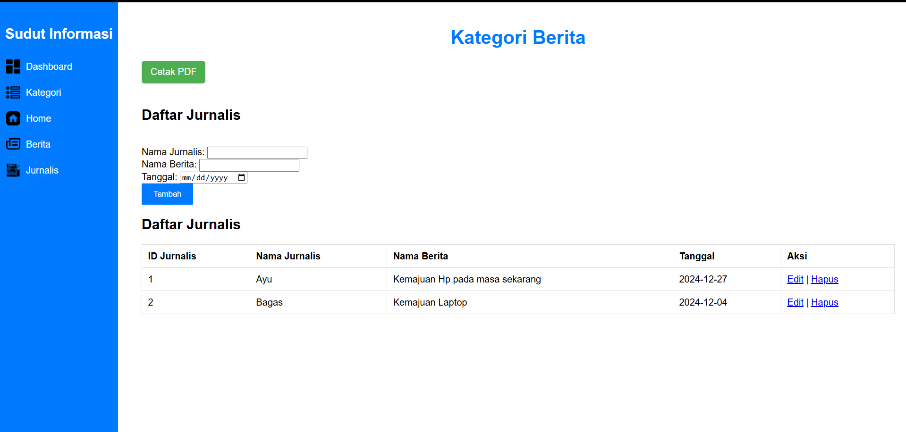

Gambar 8.1 Tampilan Jurnalis

Analisa :

Kode di atas adalah implementasi CRUD (Create, Read, Update, Delete) untuk pengelolaan data jurnalis berbasis PHP dan MySQL. Script ini mencakup koneksi ke database, form untuk penambahan dan pembaruan data, serta fitur untuk menghapus dan membaca data jurnalis yang ditampilkan dalam tabel HTML. Dengan tambahan navigasi sidebar, pengguna dapat mengakses berbagai halaman lain. Namun, kode ini rentan terhadap serangan *SQL Injection* karena data input langsung dimasukkan ke dalam query tanpa validasi atau penggunaan *prepared statements*. Penanganan error juga dilakukan dengan sederhana melalui die(), yang dapat diperbaiki agar lebih ramah pengguna..

1. Dasboard.php

Source code :

|  |
| --- |
| <!DOCTYPE html>  <html lang="en">  <?php      session_start();      if (!isset($_SESSION['username'])) {          header('location:login.php');          exit;      }      // Koneksi ke database      $host = 'localhost';      $user = 'root';      $pass = '';      $db   = 'sudut_informasi';      $conn = mysqli_connect($host, $user, $pass, $db);      if (!$conn) {          die("Koneksi gagal: " . mysqli_connect_error());      }      // Query untuk menghitung jumlah jurnalis dan user      $queryJurnalis = "SELECT COUNT(*) AS total_jurnalis FROM tb_jurnalis";      $resultJurnalis = mysqli_query($conn, $queryJurnalis);      $totalJurnalis = mysqli_fetch_assoc($resultJurnalis)['total_jurnalis'];      $queryUser = "SELECT COUNT(*) AS total_user FROM tb_user";      $resultUser = mysqli_query($conn, $queryUser);      $totalUser = mysqli_fetch_assoc($resultUser)['total_user'];  ?>  <head>      <meta charset="UTF-8">      <meta name="viewport" content="width=device-width, initial-scale=1.0">      <title>Dashboard</title>      <style>          body {              font-family: Arial, sans-serif;              margin: 0;              padding: 0;          }          .sidebar {              width: 250px;              height: 100vh;              background-color: #007bff;              color: white;              position: fixed;              top: 0;              left: 0;              padding: 20px 15px;          }          .sidebar h2 {              text-align: center;              margin-bottom: 20px;          }          .sidebar ul {              list-style-type: none;              padding: 0;          }          .sidebar ul li {              margin: 10px 0;          }          .sidebar ul li a {              text-decoration: none;              color: white;              font-size: 16px;              display: flex;              align-items: center;          }          .sidebar ul li a .icon {              width: 20px; /* Ukuran ikon lebih kecil */              height: 20px;              margin-right: 10px;          }          .home-content {              margin-left: 270px;              margin-top: 20px;              padding: 20px;          }          .welcome-container {              background-color: #f9f9f9;              border-radius: 8px;              padding: 20px;              margin-bottom: 20px;              box-shadow: 0 4px 6px rgba(0, 0, 0, 0.1);          }          #text {              font-size: 24px;              color: #333;          }          #date {              font-size: 16px;              color: #555;          }          .logout-button {              display: inline-block;              padding: 10px 20px;              background-color: #ff4d4d;              color: #fff;              text-decoration: none;              border-radius: 5px;              transition: background-color 0.3s ease;          }          .logout-button:hover {              background-color: #ff1a1a;          }          .widget-container {              display: flex;              gap: 20px;              margin-left: 270px; /* Mengatur jarak dari kiri */              padding: 20px 0;          }          .widget {              flex: 1;              background-color: #f9f9f9;              border: 1px solid #ddd;              border-radius: 8px;              padding: 20px;              text-align: center;              box-shadow: 0 4px 6px rgba(0, 0, 0, 0.1);          }          .widget h3 {              margin: 0 0 10px;              font-size: 24px;              color: #333;          }          .widget p {              font-size: 18px;              color: #555;          }          @media screen and (max-width: 768px) {              .sidebar {                  width: 100%;                  height: auto;                  position: relative;              }              .home-content {                  margin-left: 0;              }              .widget-container {                  flex-direction: column;                  align-items: center;              }          }      </style>  </head>  <body>      <div class="sidebar">          <h2>Sudut Informasi</h2>          <ul>              <li><a href="dashboard.php"><img src="assets\dashboard_1828791.png" alt="Dashboard" class="icon"> Dashboard</a></li>              <li><a href="kategori.php"><img src="assets\list-items_7427741.png" alt="Kategori" class="icon"> Kategori</a></li>              <li><a href="login-next.php"><img src="assets\home_9046092.png" alt="Home" class="icon"> Home</a></li>              <li><a href="berita.php"><img src="assets\newspaper_17387065.png" alt="Berita" class="icon"> Berita</a></li>              <li><a href="jurnalis.php"><img src="assets\newspaper_5388047.png" alt="Jurnalis" class="icon"> Jurnalis</a></li>          </ul>      </div>      <div class="home-content">          <div class="welcome-container">              <h2 id="text">Selamat datang, <?php echo htmlspecialchars($_SESSION['username']); ?>!</h2>              <h3 id="date"></h3>          </div>          <a href="logout.php" class="logout-button">Logout</a>      </div>      <div class="widget-container">          <div class="widget">              <h3>Total Jurnalis</h3>              <p><?php echo $totalJurnalis; ?> jurnalis</p>          </div>          <div class="widget">              <h3>Total Pengguna</h3>              <p><?php echo $totalUser; ?> pengguna</p>          </div>      </div>      <script>          function updateDateTime() {              const days = ["Minggu", "Senin", "Selasa", "Rabu", "Kamis", "Jumat", "Sabtu"];              const months = ["Januari", "Februari", "Maret", "April", "Mei", "Juni", "Juli", "Agustus", "September", "Oktober", "November", "Desember"];              let now = new Date();              let day = days[now.getDay()];              let date = now.getDate();              let month = months[now.getMonth()];              let year = now.getFullYear();              let hours = now.getHours();              let minutes = now.getMinutes();              let seconds = now.getSeconds();              minutes = minutes < 10 ? "0" + minutes : minutes;              seconds = seconds < 10 ? "0" + seconds : seconds;              let formattedDate = `${day}, ${date} ${month} ${year}`;              let formattedTime = `${hours}:${minutes}:${seconds}`;              document.getElementById("date").innerText = `${formattedDate}, ${formattedTime}`;          }          setInterval(updateDateTime, 1000);          updateDateTime();      </script>  </body>  </html> |

Hasil Tampilan :

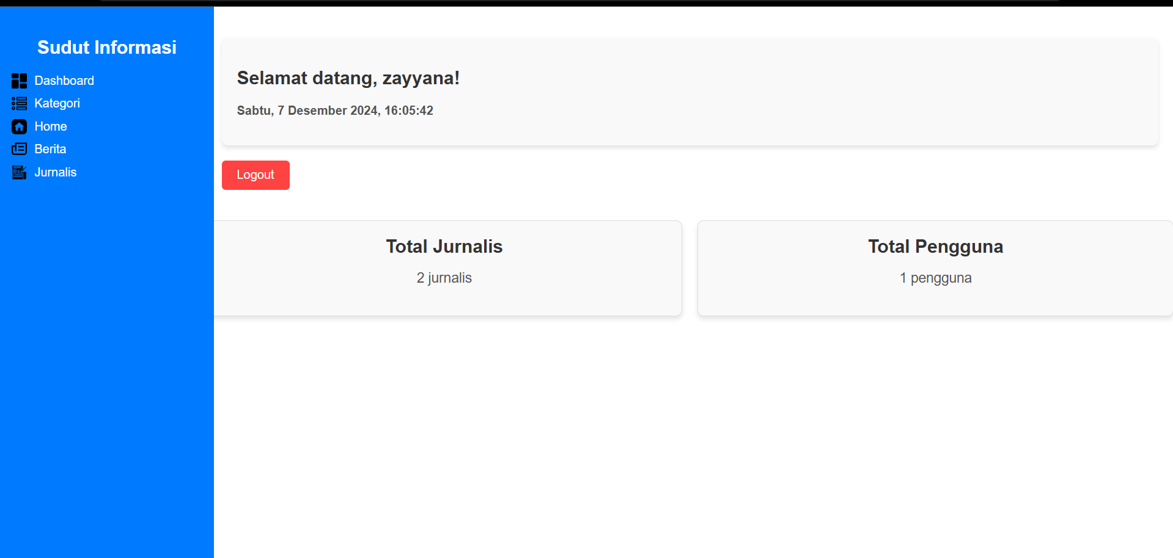

Gambar 8.2 Tampilan Dashboard

Analisa :

Kode di atas adalah implementasi dashboard sederhana dengan fitur untuk menampilkan jumlah pengguna dan jumlah data "Trakteer". Desainnya responsif, sehingga cocok digunakan di berbagai perangkat, dan terdapat fitur jam digital yang menampilkan tanggal serta waktu secara real-time. Sistem keamanan sudah cukup baik dengan adanya pemeriksaan sesi untuk memastikan hanya pengguna yang login yang dapat mengakses halaman ini..

1. Cetak_jurnalis.php

Source code :

|  |
| --- |
| <?php  require_once 'dompdf/autoload.inc.php'; // Pastikan path ke autoload benar  use Dompdf\Dompdf;  use Dompdf\Options;  // Koneksi ke database  $host = 'localhost';  $user = 'root';  $pass = '';  $db   = 'sudut_informasi';  $conn = mysqli_connect($host, $user, $pass, $db);  if (!$conn) {      die('Koneksi gagal: ' . mysqli_connect_error());  }  // Fetch data dari database  $query = "SELECT * FROM tb_jurnalis";  $result = mysqli_query($conn, $query);  if (!$result) {      die("Query gagal: " . mysqli_error($conn));  }  // Mulai output HTML untuk PDF  $html = '  <!DOCTYPE html>  <html lang="en">  <head>      <meta charset="UTF-8">      <title>Laporan Daftar Jurnalis</title>      <style>          table {              width: 100%;              border-collapse: collapse;          }          th, td {              border: 1px solid #000;              padding: 8px;              text-align: left;          }          th {              background-color: #f2f2f2;          }          h1 {              text-align: center;          }      </style>  </head>  <body>      <h1>Laporan Daftar Jurnalis</h1>      <table>          <tr>              <th>ID Jurnalis</th>              <th>Nama Jurnalis</th>              <th>Nama Berita</th>              <th>Tanggal</th>          </tr>';  // Tambahkan data ke tabel  while ($row = mysqli_fetch_assoc($result)) {      $html .= '          <tr>              <td>' . $row['id_jurnalis'] . '</td>              <td>' . $row['nama_jurnalis'] . '</td>              <td>' . $row['nama_berita'] . '</td>              <td>' . $row['tanggal'] . '</td>          </tr>';  }  $html .= '      </table>  </body>  </html>';  // Inisialisasi Dompdf  $options = new Options(); // Pastikan namespace benar  $options->set('isHtml5ParserEnabled', true);  $options->set('isRemoteEnabled', true);  $dompdf = new Dompdf($options);  $dompdf->loadHtml($html);  $dompdf->setPaper('A4', 'portrait');  $dompdf->render();  // Output file PDF ke browser  $dompdf->stream("Laporan_Jurnalis.pdf", ["Attachment" => false]);  ?> |

Hasil Tampilan :

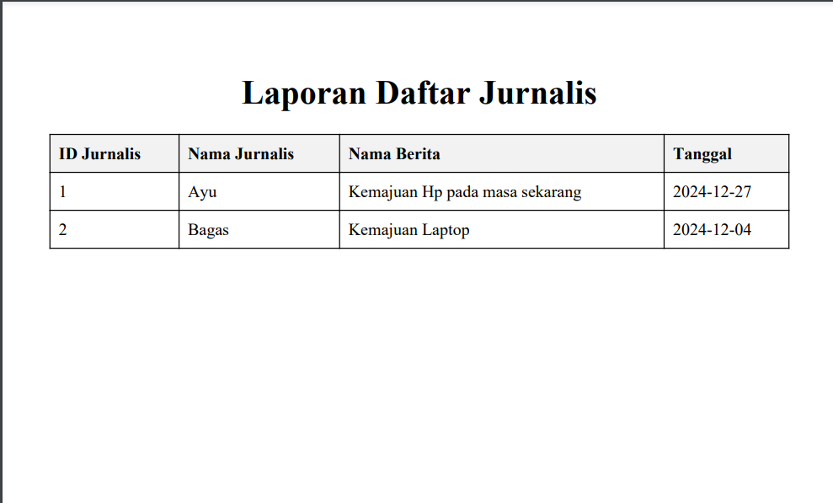

Analisa :

*Script* PHP di atas menggunakan *Dompdf* untuk membuat file PDF berdasarkan data yang diambil dari database tabel tb_jurnalis. Koneksi ke *database* dilakukan untuk menjalankan *query* yang mengambil semua data, kemudian hasilnya diolah menjadi tabel HTML. Tabel ini berisi informasi seperti ID, nama jurnalis, nama berita, dan tanggal. Konten HTML tersebut lalu di-render oleh Dompdf menjadi PDF dengan pengaturan kertas ukuran A4. Pengguna bisa memilih untuk melihat langsung file PDF di *browser* atau mengunduhnya melalui parameter *download*.

1. Composer yang sudah di-instal

Hasil Tampilan :

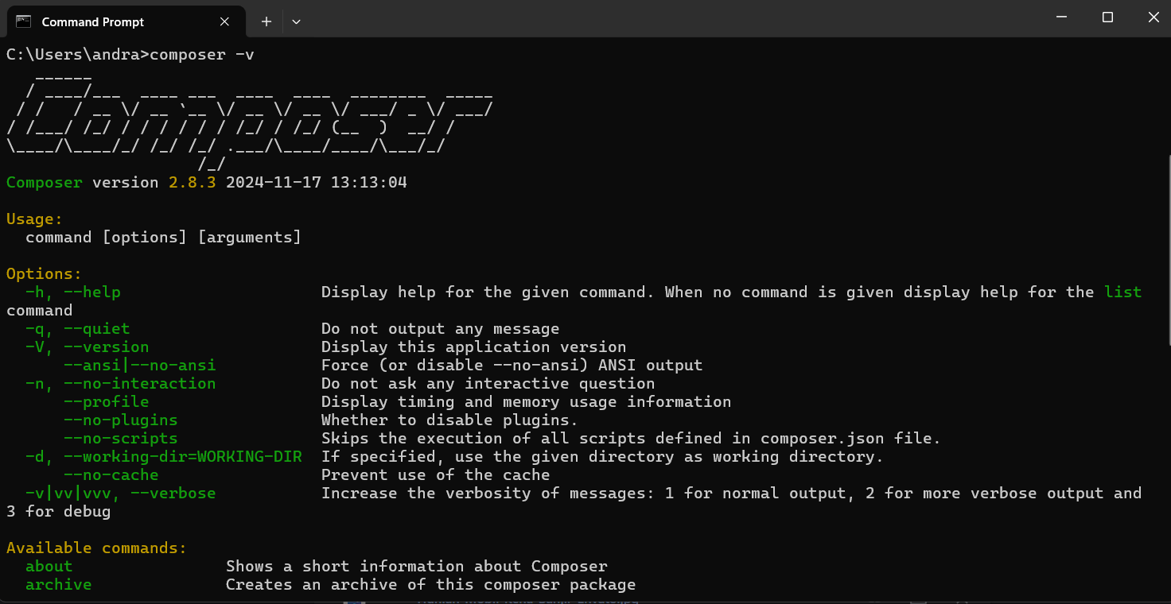

Analisa :

Gambar tersebut menunjukkan output dari perintah composer -v pada Command Prompt, yang mengonfirmasi bahwa Composer versi 2.8.3 telah terinstal dan berjalan dengan baik. Composer adalah dependency manager untuk PHP, digunakan untuk mengelola pustaka dan paket pada proyek berbasis PHP. Versi dan waktu build (2024-11-17) juga ditampilkan, bersama dengan daftar opsi dan perintah yang tersedia seperti about, archive, dan lainnya, yang mempermudah pengelolaan proyek